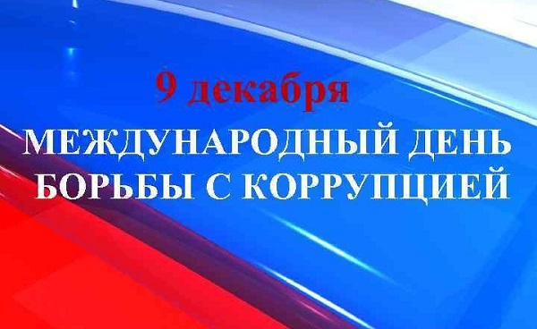
скажи
НЕТ
коррупции

о фактах коррупции сообщайте

на телефон дежурной части
УМВД России по Архангельской области
(8182) 28-60-20 или 102

на телефон доверия
УМВД России по Архангельской области
(8182) 216-555

